La función esencial del PT es la de favorecer la inclusión del alumnado con necesidades específicas de apoyo educativo mediante la atención directa e indirecta a dicho alumnado. Es decir:

- al alumnado que requiera una atención educativa diferente a la ordinaria, por presentar necesidades educativas especiales, por dificultades específicas de aprendizaje, Trastorno por Déficit de Atención e Hiperactividad (TDAH), por sus altas capacidades intelectuales, por haberse incorporado tarde al sistema educativo, o por condiciones personales o de historia escolar,


- Asesoramiento de materiales curriculares adaptados elaborar y adaptar junto al profesorado el material didáctico.



- colaborar en las Adaptaciones Curriculares Individualizadas (ACI).



- coordinación con el Equipo de Orientación Educativa (EOE) y profesorado en contacto directo con el alumno-a con nee (tutor-a, especialistas de las diferentes asignaturas y/o materias, los agentes externos como las asociaciones).

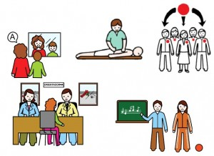

- tutorías compartidas con el tutor del aula ordinaria



- sensibilización, consejo y apoyo a la comunidad educativa, alumnado del aula ordinaria a la que pertenece y familia.


- elaborar el horario de atención al alumnado sin que interfiera en la actividad cotidiana del alumno, respetando las asignaturas no instrumentales, tener en cuenta el material que necesita, como organizar su aula,…



